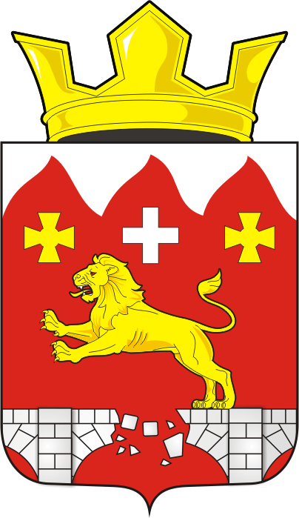
СОВЕТ ДЕПУТАТОВ муниципального образования БУРУНЧИНСКИЙ сельсоветСаракташского района оренбургской области
третий созыв

Р Е Ш Е Н И Е
пятнадцатого заседания Совета депутатов
Бурунчинского сельсовета третьего созыва

23.06.2017 | с. Бурунча | № 75

Об определении территории, на
которой действует общественное объединение правоохранительной направленности «Общественная дружина» муниципального образования Бурунчинский сельсовет Саракташского района Оренбургской области

Руководствуясь Уставом местного общественного объединение правоохранительной направленности «Общественная дружина» муниципального образования Бурунчинский сельсовет Саракташского района Оренбургской области

Совет депутатов Бурунчинского сельсовета

РЕШИЛ:

1. Определить территорию деятельности общественного объединение правоохранительной направленности «Общественная дружина» муниципального образования Бурунчинский сельсовет Саракташского района Оренбургской области по охране общественного правопорядка – муниципальное образование Бурунчинский сельсовет Саракташского района Оренбургской области, включающее в себя населенные пункты – село Бурунча, село Новомихайловка.

2. Контроль за исполнением настоящего решения возложить на постоянную комиссию Совета депутатов по бюджетной, налоговой и финансовой политике, собственности и экономическим вопросам, торговле и быту образованию, здравоохранению, социальной политике, делам молодежи, культуре и спорту. (Логинов А.Н.)

3. Настоящее решение вступает в силу со дня его официального опубликования на официальном сайте администрации муниципального образования Бурунчинский сельсовет http://admfburuncha.ru.

Председатель Совета депутатов
Глава муниципального образования А.В. Морсков

